ОСВІТИ І НАУКИ УКРАЇНИ

Національний аерокосмічний університет ім. М. Є. Жуковського
«Харківський авіаційний інститут»

Факультет програмної інженерії та бізнесу

Кафедра інженерії програмного забезпечення

КУРСОВА РОБОТА

з курсу: «Об’єктно-орієнтоване програмування»

на тему: «Розроблення програмного забезпечення з використанням
об’єктно-орієнтованої парадигми»

Виконав: студент (ка) 2 курсу групи 622п
Спеціальність 121 – Інженерія програмного забезпечення
(код та найменування)
Астаф'єв А.Г
(прізвище й ініціали студента(ки))
Керівник: Лучшев П. О.
_{(прізвище й ініціали)}
Національна шкала _______________________
Кількість балів: __________________________
Оцінка: ECTS ____________________________
Члени комісії ________ Шевченко І.В.
(підпис) (прізвище та ініціали)
________ Дем’яненко В.А.
(підпис) (прізвище та ініціали)

Харків – 2024
ТИПОВЕ ЗАВДАННЯ НА КУРСОВУ РОБОТУ

Варіант 10. Бронювання житла (Booking)

Критерій оцінювання | Бали | Штрафи
Покрокове виконання курсової роботи:
Розділ 1 (крайній термін – 3 тиждень) | 0..15 | -3
Розділ 2 (крайній термін – 6 тиждень) | 0..15 | -3
Розділ 3 (крайній термін – 9 тиждень) | 0..15 | -3
Розділ 4 (крайній термін – 12 тиждень) | 0..15 | -3
Розділ 5 (крайній термін – 13 тиждень) | 0..5 | -1
Оформлення пояснювальної записки (термін – 14 тиждень) | 0..3 | -1
Підготовка до захисту курсової роботи:
доповідь з презентацією (термін – 15 тиждень) | 0..1
відеоролик з демонстрацією роботи програми  (термін – 15 тиждень) | 0..1
Захист курсової роботи:
доповідь з презентацією | 0..5
демонстрація роботи програми і github-репозиторію | 0..5
відповіді на питання | 0..5
використання*:  - інкапсуляції  - статичних членів класів  - інтерфейсів  - абстрактних класів  - спадкування  - поліморфізму  - .NET-delegates і events  - сереалізації/десереалізації об’єктів  - Collections.Generic  - LINQ  * мають бути представленні на захисті курсової роботи у презентації | 0..15
Всього за курсову роботу: | 0..100 | 0..14
Зміст

СКОРОЧЕННЯ ТА УМОВНІ ПОЗНАЧЕННЯ 6
ВСТУП
7
1ФУНКЦІОНАЛЬНІ ВИМОГИ ДО ПРОГРАМНОГО ЗАБЕЗПЕЧЕННЯ 9
1.1Аналіз функціональності програмних аналогів 9
1.2Побудова Mind Map для заданої предметної області 16
1.3Виділення ролей користувачів і формулювання функціональних вимог 16
1.4Проєктування інтерфейсу користувача 18
1.5Розроблення функціональних тестів 20
1.5.1Функціональні тести для ролі користувача «Власник мешкання» 20
1.5.2Функціональні тести для ролі користувача «Зареєстрований користувач» 21
1.5.3Функціональні тести для ролі користувача «Гість» 22
2МОДЕЛЮВАННЯ ПРЕДМЕТНОЇ ОБЛАСТІ 23
2.1Виділення і опис класів предметної області 23
2.2Встановлення зв’язків між класами 24
3ПРОГРАМНА РЕАЛІЗАЦІЯ КЛАСІВ ПРЕДМЕТНОЇ ОБЛАСТІ І ЇХ ТЕСТУВАННЯ 25
3.1Структура проєкту з реалізацією класів предметної області 25
3.2Реалізація інтерфейсів і каркасів класів предметної області 25
3.3Розроблення unit-тестів для класів предметної області 25
3.4Повна реалізація класів предметної області 26
3.5Результати unit-тестування класів предметної області 26
4ПРОЄКТУВАННЯ І ПРОГРАМНА РЕАЛІЗАЦІЯ КЛАСІВ ІНТЕРФЕЙСУ КОРИСТУВАЧА 27
4.1Структура проєкту з реалізацією класів інтерфейсу користувача 27
4.2Виділення класів для реалізації інтерфейсу користувача 27
4.3Програмна реалізація класів інтерфейсу користувача 27
5ФУНКЦІОНАЛЬНЕ ТЕСТУВАННЯ ПРОГРАМНОГО ЗАБЕЗПЕЧЕННЯ 28
5.1Функціональне тестування для ролі користувача «Власник картки з мешканням» 28
5.2Функціональне тестування для ролі користувача «Зареєстрований користувач» 29
5.3Функціональне тестування для ролі користувача «Гість» 29
ВИСНОВКИ 30
ПЕРЕЛІК ДЖЕРЕЛ ТА ПОСИЛАНЬ 31
ДОДАТОК А. Лістинг класів предметної області 32
ДОДАТОК Б. Лістинг класів інтерфейсу користувача 33
ДОДАТОК В. Лістинг класів unit-тестів 34
ДОДАТОК Г. Назва додатку 35

СКОРОЧЕННЯ ТА УМОВНІ ПОЗНАЧЕННЯ

 | –
ООП | – | об’єктно-орієнтоване програмування
… |  | …

ВСТУП
Сучасний світ все більше віддає перевагу онлайн-сервісам, які надають можливість зручно та ефективно здійснювати різноманітні операції. Однією з найпоширеніших потреб у таких сервісах є бронювання житла для подорожей. З урахуванням активного розвитку туристичної галузі та постійного зростання популярності подорожей як для відпочинку, так і для бізнесу, актуальність створення програмного забезпечення для бронювання житла, аналогічного популярним сервісам, таким як Booking.com, стає очевидною.

Потенційними користувачами програми можуть бути:
- Туристи: люди, які шукають тимчасове проживання під час подорожі або відпочинку. Це можуть бути як індивідуальні мандрівники, так і групи туристів.
- Відрядження: представники компаній, які подорожують у бізнес цілях, тимчасово перебуваючи в інших містах або країнах.
- Власники готелів, гостьових будинків, апартаментів та інших об'єктів надання житла: особи, які надають свої об'єкти для здачі в оренду тим, хто шукає житло.
- Менеджери подорожей (турагенти): фахівці, які організовують подорожі для інших людей або груп і шукають оптимальні пропозиції щодо проживання.
- Інші: включає в себе будь-яких осіб, які мають потребу в тимчасовому проживанні та використовують подібні сервіси для цього.

Серед лідерів для бронювання житла можна виділити такі платформи:
- Booking.com: один з найвідоміших та найпопулярніших сервісів для бронювання готелів, апартаментів, гостьових будинків та інших видів житла по всьому світу.
- Airbnb: платформа, яка дозволяє власникам нерухомості здавати її в оренду туристам, шукаючим тимчасове житло, та дозволяє користувачам знаходити унікальні місця для перебування.
- Expedia: сервіс, який пропонує можливість бронювати готелі, літаки, автомобілі для оренди та інші послуги у рамках одного сайту.
- Hotels.com: ще одна популярна платформа для бронювання готелів та інших видів житла, яка пропонує широкий вибір місць по всьому світу.
- Agoda: спеціалізована платформа для бронювання готелів та інших видів житла, особливо популярна в регіонах Азії та Тихоокеанського регіону.
Ці сервіси здебільшого забезпечують користувачам зручність, широкий вибір об'єктів проживання, а також можливість перегляду відгуків та оцінок інших користувачів.

Для розробки програми буде використовуватись такий стек технологій
Frontend (Користувацький інтерфейс):
- WinForms: фреймворк для створення Windows-додатків з графічним інтерфейсом користувача.
- .NET 8.0: платформа для розробки програмного забезпечення для Windows.
Мова програмування:
C#: основна мова програмування для розробки програмних додатків на платформі .NET.
Інструменти для розробки:
Visual Studio: інтегроване середовище розробки (IDE) для програмування на мові C# та роботи з .NET.
Бібліотеки та інші інструменти:
- .NET Class Library: Використовується для створення та використання класів та компонентів у програмі.
- Інші бібліотеки .NET: Залежно від потреб проекту.

ФУНКЦІОНАЛЬНІ ВИМОГИ ДО ПРОГРАМНОГО ЗАБЕЗПЕЧЕННЯ

Аналіз функціональності програмних аналогів
Проаналізуємо функціонал 2 аналогічних програмних систем:
Адреса: www.airbnb.com.ua
Сервіс/система дозволяє: шукати тимчасове помешкання у різних куточках світу з гнучкими фільтрами пошуку, такими як: дата заселення та виселення, ціни, клас (готелю). Також можна легко дізнатись про деталі помешкання, що входить у вартість оренди, безпечне бронювання, чат з власником мешкання чи адміністратором готелю, точне місцерозташування на карті, відгуки інших гостей. Реалізації можливостей сервісу Airbnb подано на рисунках 1.1-1.3.
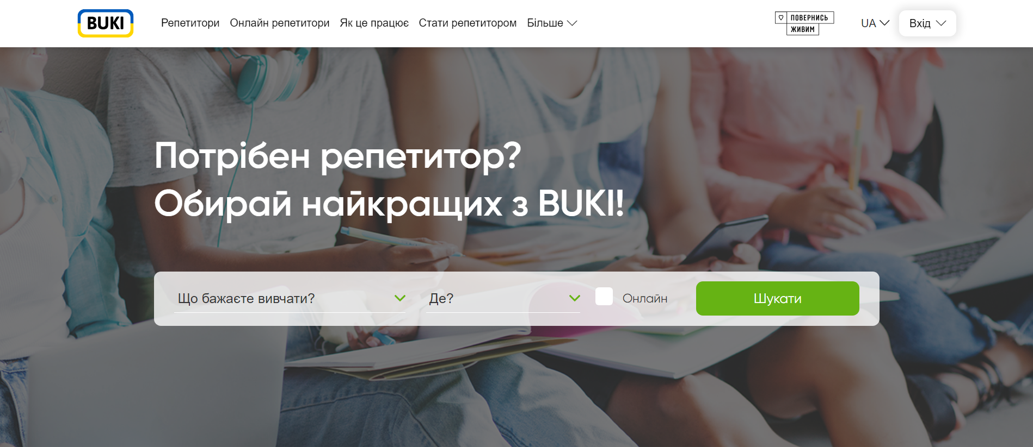
Рисунок 1.1 – головна сторінка сервісу Buki

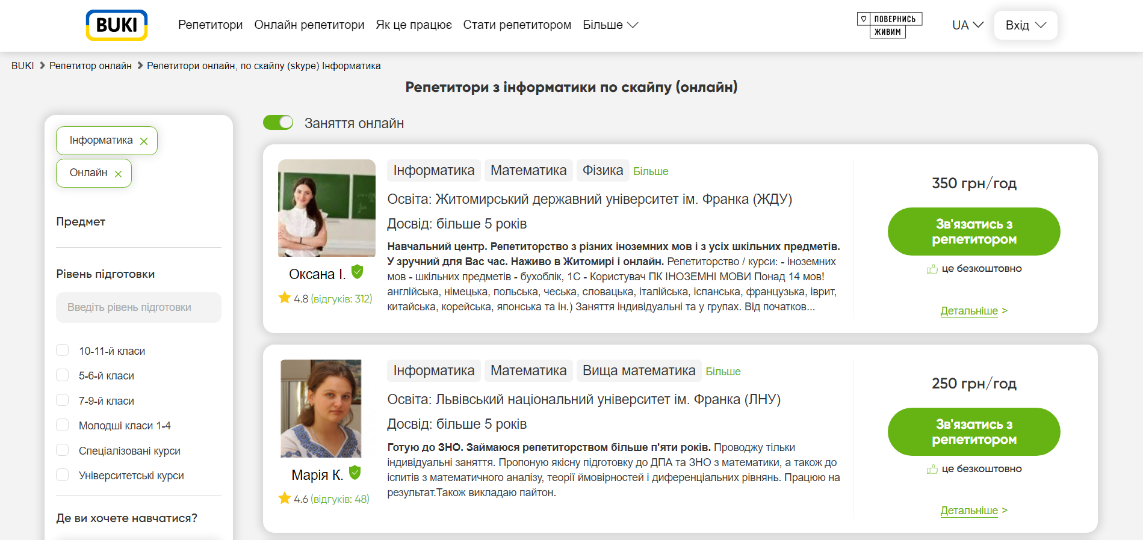
Рисунок 1.2 – пошук репетиторів на сервісі
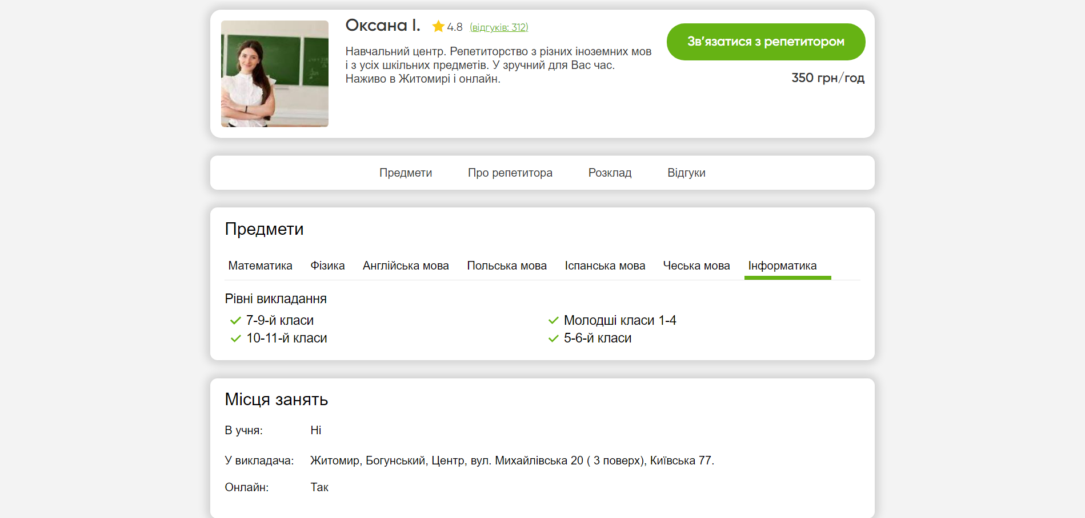
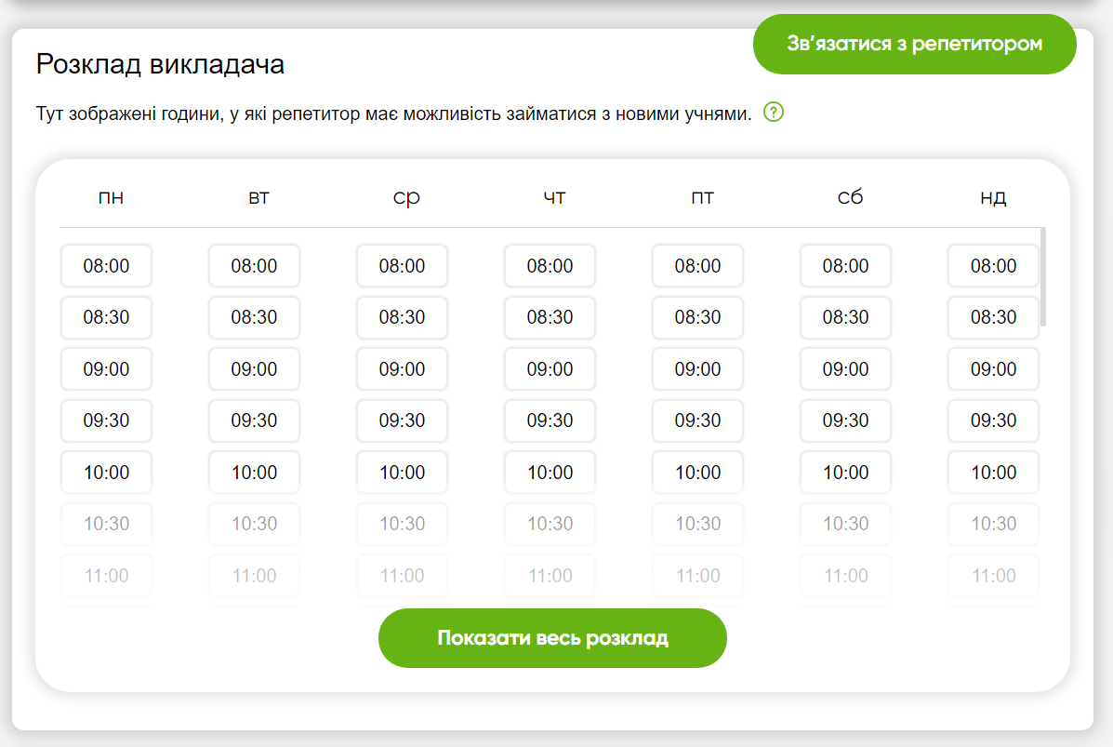
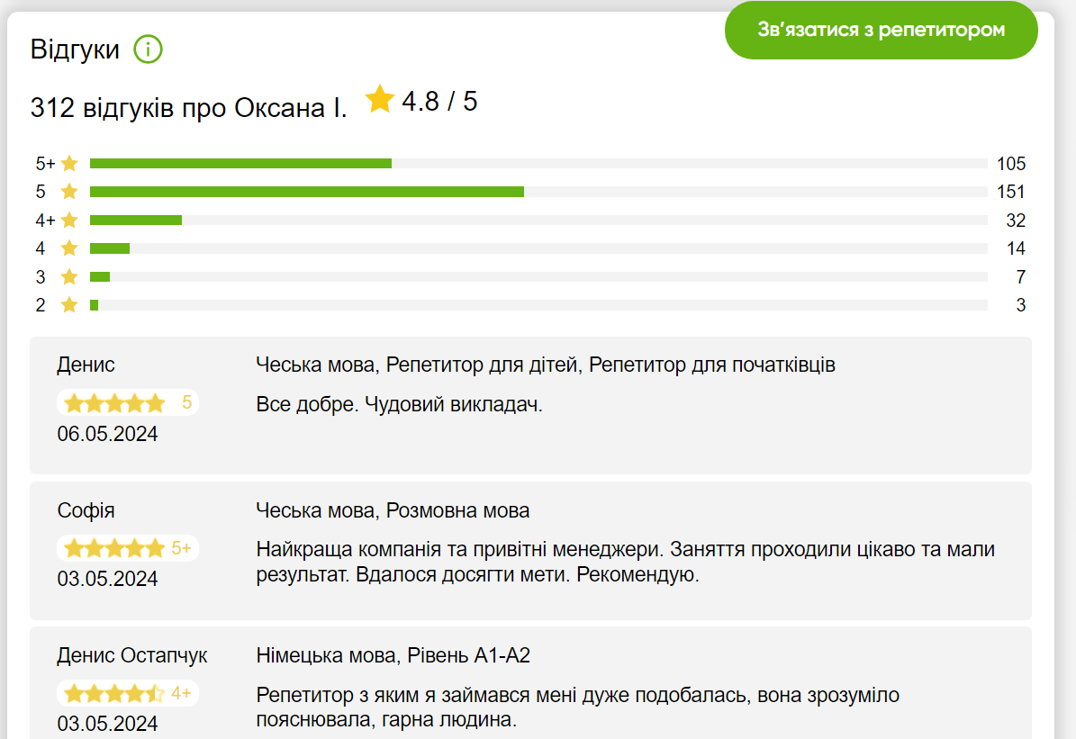
Рисунок 1.3 – сторінка репетитора

Проаналізуємо функціонал сервісу Expedia:
Адреса: www.expedia.com
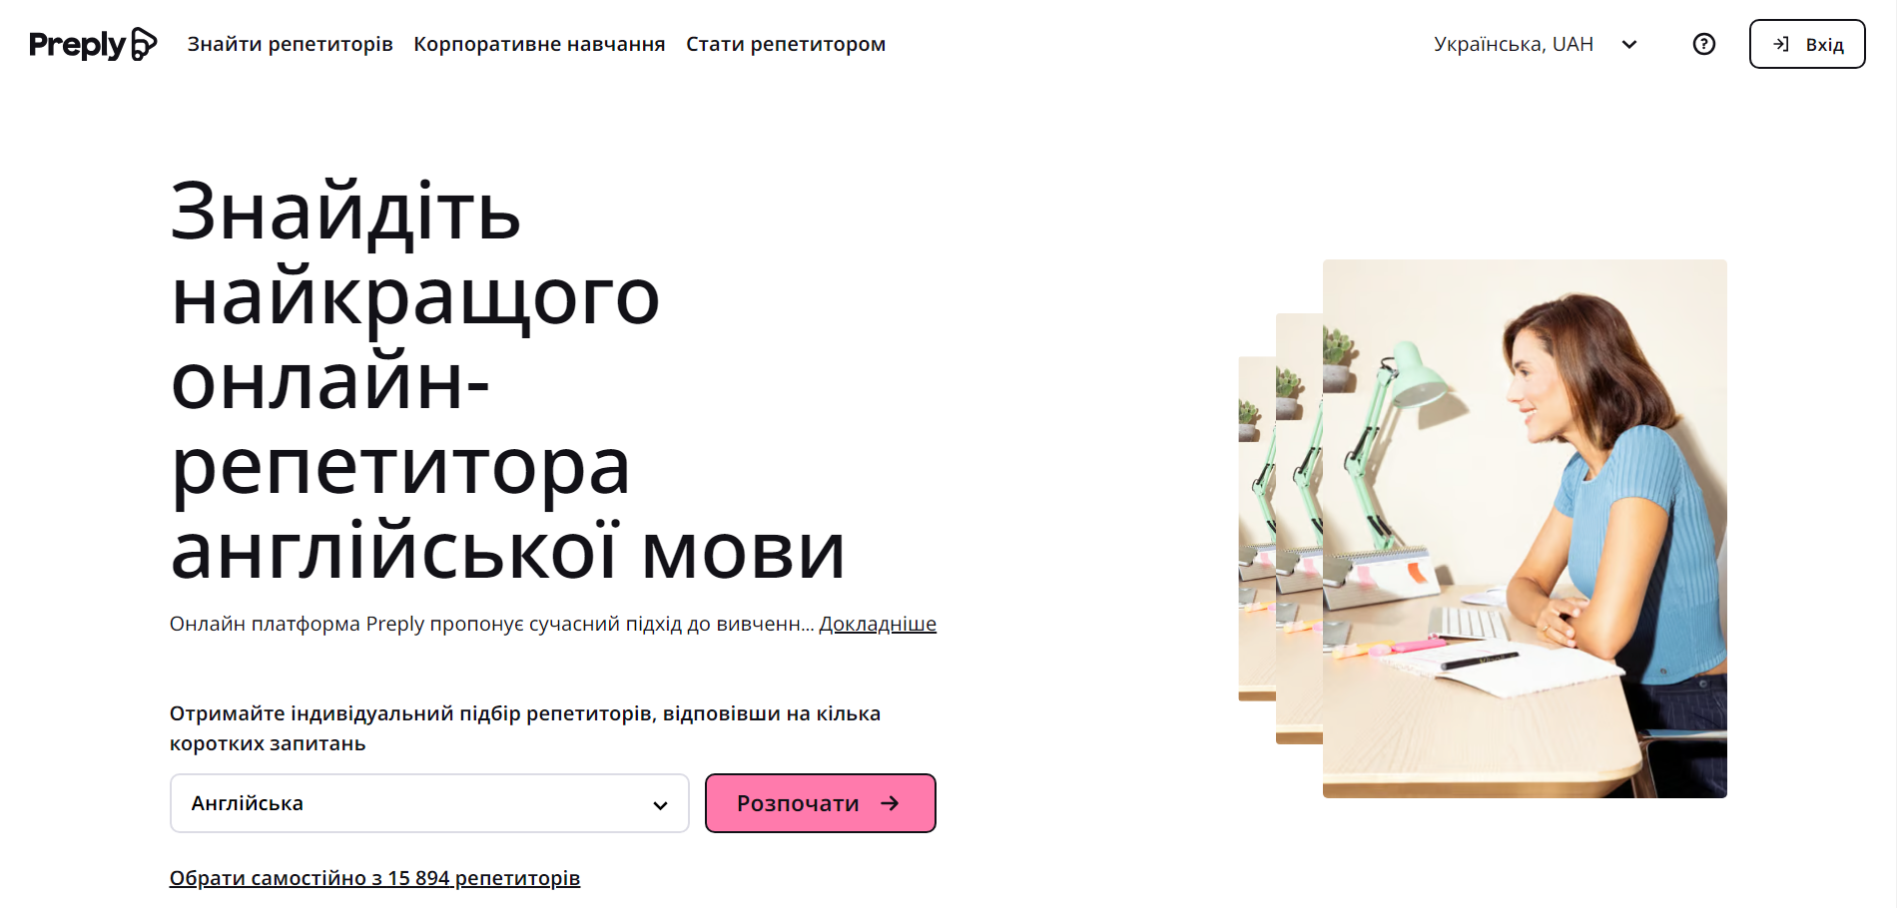
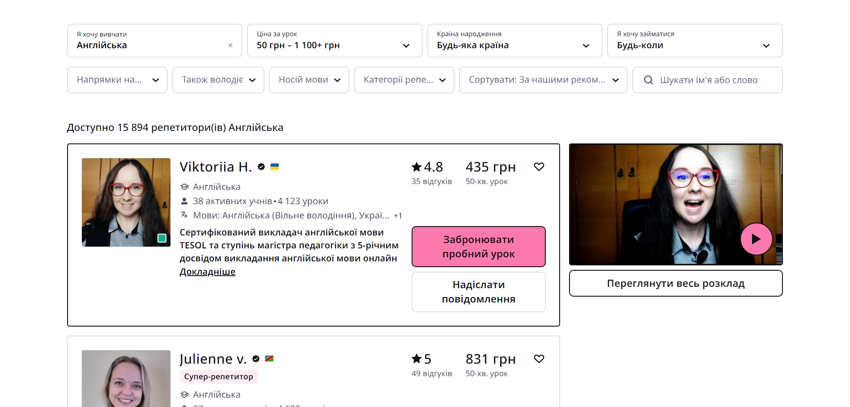
Рисунок 1.4 – головна сторінка сервісу Preply
Рисунок 1.5 – вікно вибору дати бронювання (заселення)

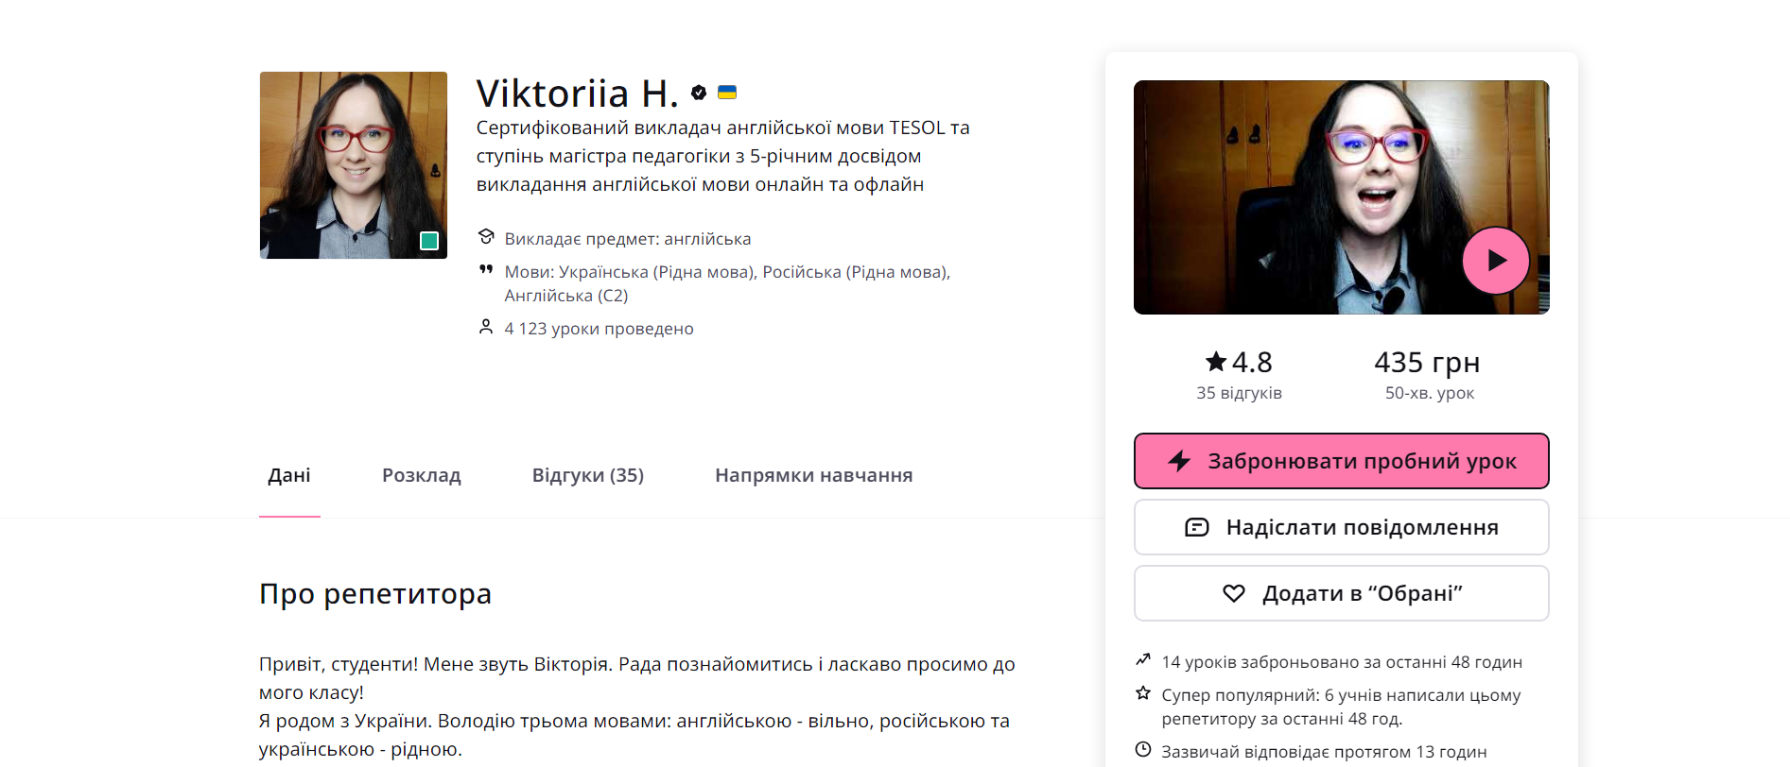
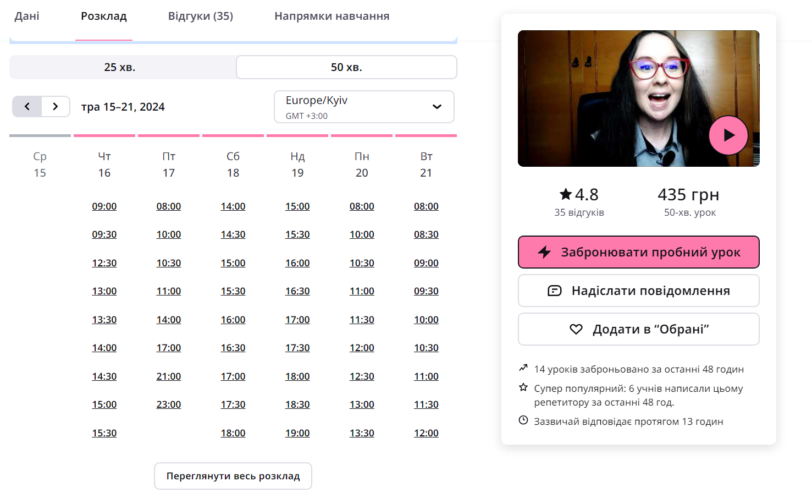
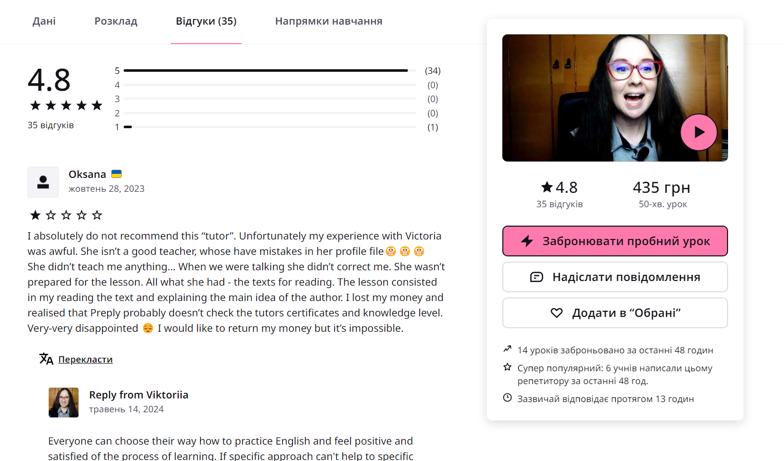
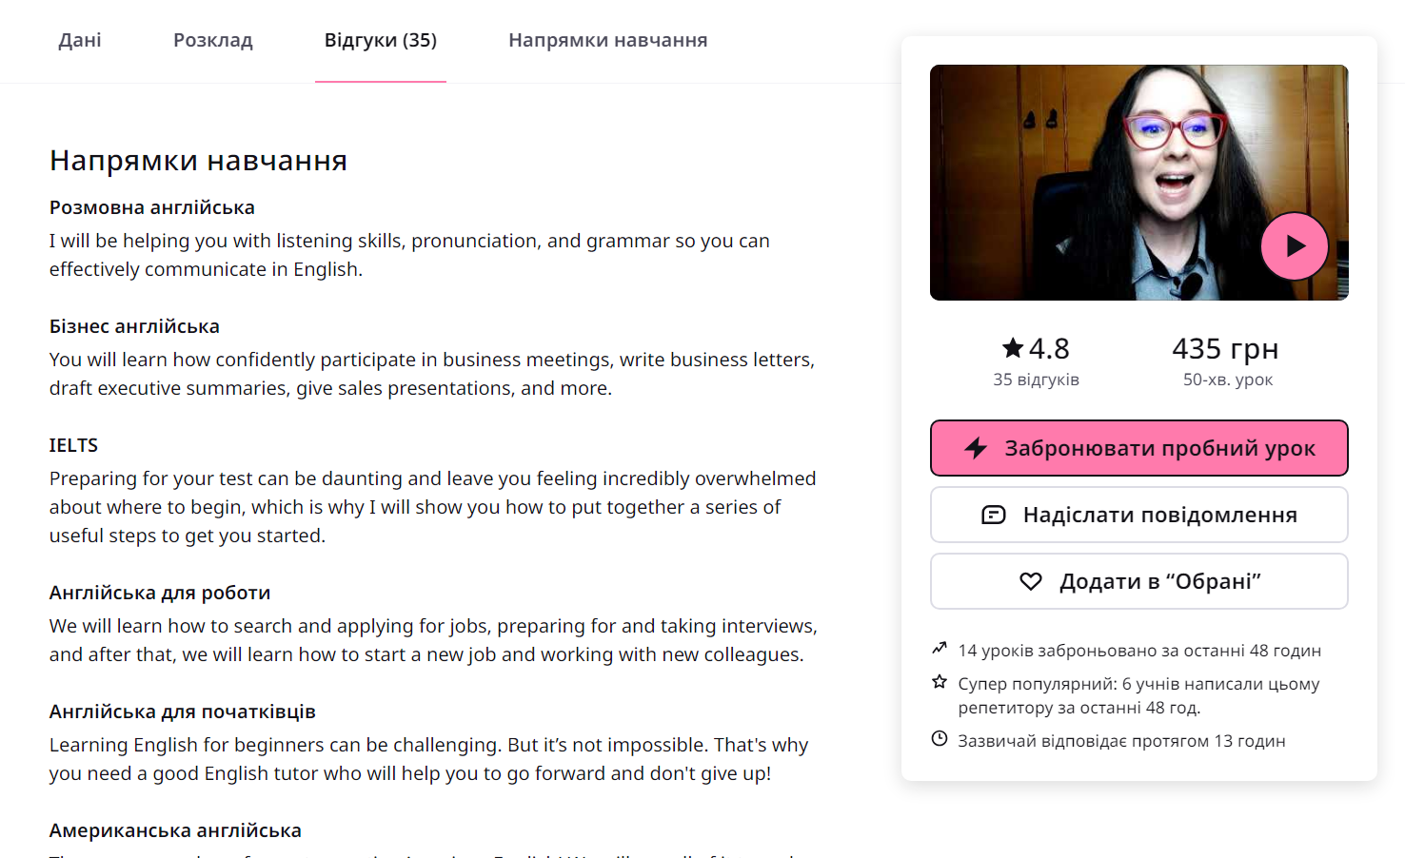
Рисунок 1.6 – сторінка репетитора

Preply - це інноваційна платформа, яка створює можливості для навчання з допомогою викладачів онлайн у сфері мов. Незалежно від вашої мети - вивчення іноземної мови, підготовка до важливих іспитів або отримання нових знань у будь-якій сфері. Preply пропонує широкий вибір досвідчених вчителів для індивідуальних курсів, що дозволяє навчатися ефективно та зручно з будь-якої точки світу. Рисунки сервісу та його функціональність подана на рисунках 1.4-1.6.

Побудова Mind Map для заданої предметної області

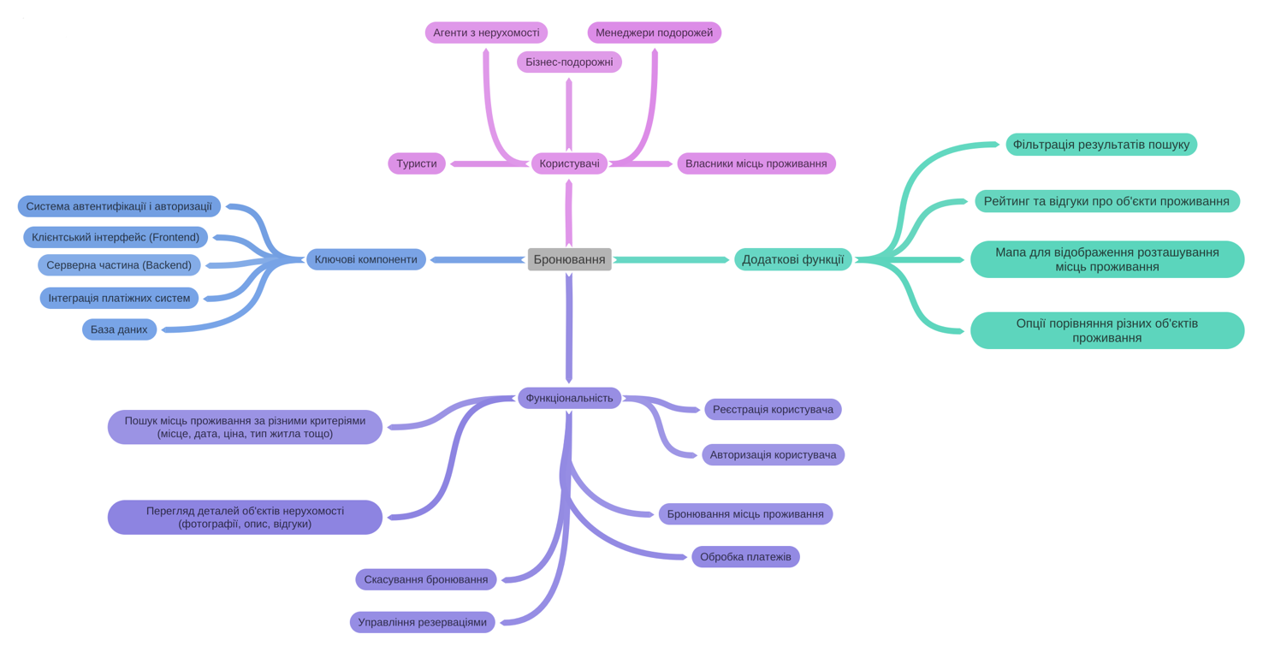
Рисунок 1.7 – Mind Map

Виділення ролей користувачів і формулювання функціональних вимог

Були виділені три ролі користувачів: «Власник мешкання», «Зареєстрований користувач», «Гість».

Опишемо функціональні вимоги кожного типу користувачів.

Таблиця 1.1 – Функціональні вимоги користувача з роллю «Власник картки з мешканням»

Іденти-фікатор | Функціональні вимоги
А.1. | Власник картки з мешканням може додати/редагувати/видалити свою картку для оренди житла.  Примітка:  - не можна редагувати картку, яку вже забронювали;  - не можна видалити коментарі;  - не можна підтвердити дату заселення на минулу дату;  - …
А.2. | …
А.3. | …
… | …

Таблиця 1.2 – Функціональні вимоги користувача з роллю «Зареєстрований користувач»

Іденти-фікатор | Функціональні вимоги
ЗК.1. | Зареєстрований користувач може авторизуватися.  Примітка:  не можна авторизуватися з невірним логіном і паролем.
ЗК.2. | Зареєстрований користувач може забронювати обране місце житла.  Примітка:  - не можна забронювати мешкань більше ніж є в наявності вільних;  - не можна забронювати на минулу дату
ЗК.3.
… | …

Таблиця 1.3 – Функціональні вимоги користувача з роллю «Гість»

Іденти-фікатор | Функціональні вимоги
Г.1. | Гість може подивитися інформацію щодо наявних вільних місць на обрану дату.  Примітка:  Не можна подивитися інформацію щодо наявних номерів на минулу дату.  Не може забронювати місце без наявного акаунту  Не можна оплатити без входу в наявний аккаунт
Г.2. | Гість може зареєструватися, вказавши логін і пароль.  Примітка:  - логін не має збігатися з існуючими в системі;  - довжина логіну не менше 8 символів;  - довжина паролю не менше 8 символів;  - пароль має обов’язково містити будь які символи, без конкретного набору ;
… | …

Проєктування інтерфейсу користувача

Для реалізації замовником було обрано desktop-застосунок.

На основі сформульованих функціональних вимог були розроблені екранні форми, які наведені на рис. 1.12 – 1.14).

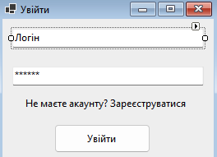
Рисунок 1.8 – Макет екранної форми вікна входу або реєстрації

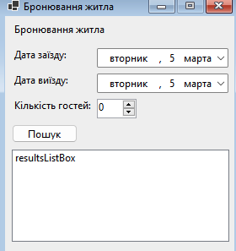
Рисунок 1.9 – Макет екранної форми для бронювання обраного мешкання

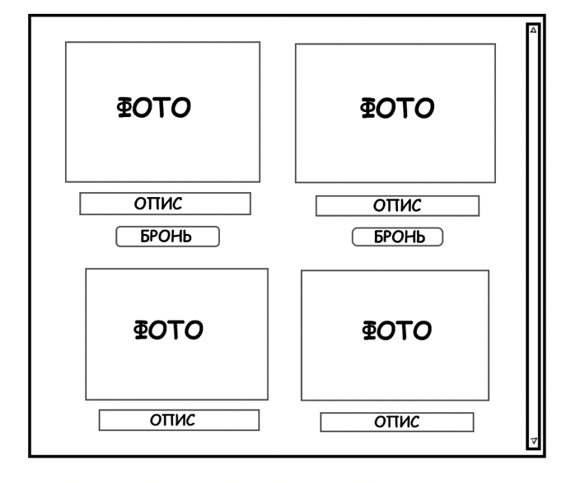
Рисунок 1.10 – Макет екранної форми основної форми з картками помешкань

Розроблення функціональних тестів

Функціональні тести для ролі користувача «Власник мешкання»

На основі опису предметної області, а також функціональних вимог і екранних форм були розроблені функціональні тести для ролі користувача «Власник мешкання» (див. табл. 1.4).

Таблиця 1.4 – Функціональні тести для ролі користувача «Власник мешкання»

Іденти-фікатор тесту | Послідовність дій користувача | Очікуваний результат
А.1. Власник мешкання може додати/редагувати/видалити мешкання в аккаунті.
А.1.1 | - Користувач вводить всі необхідні дані про мешкання (назва, адреса, тип, зручності тощо).  - Користувач натискає кнопку "Додати".  - Перевіряється, чи мешкання було додано до аккаунту користувача.  - Перевіряється, чи правильно відображається нове мешкання на інтерфейсі. | Успішне додавання мешкання
А.1.2 | - Користувач обирає мешкання, яке потрібно відредагувати.  - Користувач вносить зміни в дані мешкання (наприклад, змінює ціну або кількість спальних місць).  - Користувач натискає кнопку "Зберегти зміни".  - Перевіряється, чи зміни були успішно збережені.  - Перевіряється, чи правильно відображаються зміни на інтерфейсі. | Успішне редагування
А.1.3 | - Користувач обирає мешкання, яке потрібно видалити.  - Користувач натискає кнопку "Видалити".  - Перевіряється, чи користувач підтверджує намір видалити мешкання.  - Перевіряється, чи мешкання було успішно видалено з аккаунту користувача.  - Перевіряється, чи мешкання більше не відображається на інтерфейсі. | Успішне видалення
А.1.4 | - Спроба редагування мешкання, яке вже було заброньоване користувачами на певний період часу.  - Спроба видалення мешкання, на яке вже було зроблено бронювання користувачами.  - Спроба додати мешкання з неправильно введеними даними (наприклад, неправильний формат дати або нульова ціна). | Невдалі спроби редагування та видалення мешкання супроводжуються виведенням відповідного повідомлення або помилкою

Функціональні тести для ролі користувача «Зареєстрований користувач»

На основі опису предметної області, а також функціональних вимог і екранних форм були розроблені функціональні тести для ролі користувача «Зареєстрований користувач» (див. табл. 1.5).

Таблиця 1.5 – Функціональні тести для ролі користувача «Зареєстрований користувач»

Іденти-фікатор  тесту | Послідовність дій користувача | Очікуваний результат
ЗК.1. Зареєстрований користувач може авторизуватися.
ЗК.1.1 | - Користувач вводить свій логін та пароль.  - Користувач натискає кнопку "Увійти" або подібний елемент інтерфейсу.  - Перевіряється, чи користувач успішно авторизувався.  - Перевіряється, чи правильно відображається інтерфейс після авторизації. | Успішна авторизація з наступним переходом в основне вікно програми
ЗК.1.2 | - Ввести неправильний логін: "invaliduser".  - Ввести неправильний пароль: "invalidpassword".  - Натиснути кнопку "Увійти".  - Перевірити, чи користувач не авторизується.  - Перевірити, чи відображається повідомлення про помилку авторизації. | Виведення помилки про неуспішну авторизацію
ЗК.2. Зареєстрований користувач може забронювати обране житло.
ЗК.2.1 | - Вибрати потрібне житло.  - Вибрати дату заїзду та виїзду.  - Натиснути кнопку "Забронювати".  - Перевірити, чи користувач отримує підтвердження про бронювання.  - Перевірити, чи відображається бронь на акаунті користувача. | Успішне бронювання
ЗК.2.2 | - Вибрати потрібне житло.  - Вибрати неправильну дату заїзду або виїзду (наприклад, минула дата).  - Натиснути кнопку "Забронювати".  - Перевірити, чи користувач отримує повідомлення про помилку бронювання.  - Перевірити, чи не відображається бронь на акаунті користувача після неуспішної спроби бронювання. | Невдала спроба бронювання

Функціональні тести для ролі користувача «Гість»

На основі опису предметної області, а також функціональних вимог і екранних форм були розроблені функціональні тести для ролі користувача «Гість» (див. табл. 1.6).

Таблиця 1.6 – Функціональні тести для ролі користувача «Гість»

Іденти-фікатор  тесту | Послідовність дій користувача | Очікуваний результат
Г.1. Гість може подивитися інформацію щодо вільних місць для бронювання на обрану дату.
Г.1.1 | - Відкрити програму як гість.  - Перейти до розділу з вільними місцями для бронювання.  - Перевірити, чи користувач може переглядати інформацію про вільні місця для бронювання.  - Переконатися, що інформація про вільні місця відображається коректно. | Коректне відображення інформації про вільні місця
Г.2. Гість може зареєструватися, вказавши логін і пароль.
Г.2.1 | - Відкрити програму як гість.  - Перейти до розділу з реєстрацією.  - Ввести логін і пароль.  - Натиснути кнопку "Зареєструватися".  - Перевірити, чи користувач успішно зареєстрований.  - Переконатися, що користувач може увійти до системи зі своїми новими обліковими даними. | Успішна реєстрація
Г.2.2 | - Відкрити програму як гість.  - Перейти до розділу з реєстрацією.  - Ввести неправильні дані для реєстрації (наприклад, короткий пароль або вже існуючий логін).  - Натиснути кнопку "Зареєструватися".  - Перевірити, чи користувач отримує відповідне повідомлення про невдалу спробу реєстрації.  - Перевірити, чи користувач не може увійти до системи з неправильними обліковими даними. | Виведення помилки про невдалу реєстрацію

МОДЕЛЮВАННЯ ПРЕДМЕТНОЇ ОБЛАСТІ

Виділення і опис класів предметної області

Клас «User» – користувач

Таблиця 2.1 – Виділення характеристик класу «User»

Назва характеристики | Тип значення | Обмеження
Електронна пошта | Рядок | Не пустий рядок, наявність символу ‘@’
Ім’я | Рядок | Не пустий рядок, довжина: хоча б 1 символ
Прізвище | Рядок | Не пустий рядок, довжина: хоча б 1 символ
Дата народження | Дата | > 01.01.1900
Телефон | Рядок | Не пустий рядок, відповідність формату:  +38(0XX)-XXXXXXX

Таблиця 2.2 – Виділення поведінки класу «User»

Назва поведінки | Опис вхідних параметрів | Тип значення, що повертається | Бізнес-правила
Оформити купівлю білетів | Фільм,  дата,  час,  кількість білетів | true/false – замовлення оформлено / помилка при оформленні замовлення;  номер замовлення  (у випадку true) | - Перевірити чи дійсні вхідні дані (фільм, дата, час).  - Перевірити наявність необхідної кількості білетів.  - Якщо пройдені перевірки, то оформити замовлення.
Повернути куплені білети | Номер замовлення | true/false – повернення оформлено / помилка при оформленні повернення. | - Перевірити чи дійсний номер замовлення.  - Перевірити чи не відбувся вже сеанс.  - Якщо до сеансу залишилося більше 24 годин, то повернути повну суму грошей, інакше – 50%.
… | … | … | …

Клас «Movie» – фільм

Таблиця 2.3 – Виділення характеристик класу «Movie»

Назва характеристики | Тип значення | Обмеження
Назва фільма | Рядок | Не пустий рядок, довжина: хоча б 1 символ
Тривалість | Ціле число | >0
Режисер | Рядок | Не пустий рядок, довжина: хоча б 1 символ
Актори | Рядок | Не пустий рядок, довжина: хоча б 1 символ
Мова | Рядок | Не пустий рядок, довжина: хоча б 1 символ
Субтітри | Булевське значення
Дата початку прокату | Дата | Не може бути меншою ніж поточна дата
Дата початку прокату | Дата | Має бути більшою за дату початку прокату

Таблиця 2.4 – Виділення поведінки класу «Movie»

Назва поведінки | Опис вхідних параметрів | Тип значення, що повертається | Примітка
… | … | … | …
… | … | … | …
… | … | … | …

Описати всі виділені класи предметної області.

Встановлення зв’язків між класами

На рисунку Помилка: джерело посилання не знайдено наведена діаграма класів, яка була побудова з використанням сервісу https://www.lucidchart.com.

Рисунок 2.11 – Діаграма класів …

Описати всі зв’язки між класами.
Приділити увагу абстрактним класам.
Зробити акцент на власних і .NET-інтерфейсах.

ПРОГРАМНА РЕАЛІЗАЦІЯ КЛАСІВ ПРЕДМЕТНОЇ ОБЛАСТІ І ЇХ ТЕСТУВАННЯ

Структура проєкту з реалізацією класів предметної області

Навести файлову/модульну структуру проєкту, яка містить реалізацію класів предметної області.

Рисунок 3.12 – Структура проєкту з реалізацією предметної області

Реалізація інтерфейсів і каркасів класів предметної області

Інтерфейс «….» – користувач

Навести програмний код інтерфейсу.

Клас «…» – зареєстрований користувач

Навести програмний код каркасу класу.

Клас «…» – Власник картки з мешканням

Навести програмний код каркасу класу.

Розроблення unit-тестів для класів предметної області

Розроблені unit-тести наведені у Додатку ___.

Таблиця 3.1 – Покриття unit-тестами класу «User»

Назва методу | Кількість розроблених unit-тестів

Таблиця 3.2 – Покриття unit-тестами класу «Movie»

Назва методу | Кількість розроблених unit-тестів

…

Повна реалізація класів предметної області

У Додатку ___ наведено повну реалізацію програмного коду розроблених класів предметної області.

Результати unit-тестування класів предметної області

На рисунках Помилка: джерело посилання не знайдено – Помилка: джерело посилання не знайдено наведено скриншоти проходження розроблених unit-тестів для класів предметної області.

…
Рисунок 3.13 – Скриншот проходження unit-тестів для класу _______

…
Рисунок 3.14 – Скриншот проходження unit-тестів для класу _______

…
Рисунок 3.15 – Скриншот проходження unit-тестів для класу _______

ПРОЄКТУВАННЯ І ПРОГРАМНА РЕАЛІЗАЦІЯ КЛАСІВ ІНТЕРФЕЙСУ КОРИСТУВАЧА

Структура проєкту з реалізацією класів інтерфейсу користувача

Навести файлову/модульну структуру проєкту, яка містить реалізацію класів інтерфейсу користувача.

Рисунок 4.16 – Структура проєкту з інтерфейсом користувача

Виділення класів для реалізації інтерфейсу користувача

Описати виділені характеристики і методи для класів інтерфейсу користувача.
…

Програмна реалізація класів інтерфейсу користувача

У Додатку ___ наведено повну реалізацію програмного коду розроблених класів інтерфейсу користувача.

ФУНКЦІОНАЛЬНЕ ТЕСТУВАННЯ ПРОГРАМНОГО ЗАБЕЗПЕЧЕННЯ

Функціональне тестування для ролі користувача «Власник картки з мешканням»

Для проведення функціонального тестування для ролі «Власник картки з мешканням» були використані розроблені у п. 1.4.1. функціональні тести. Результати проведення функціонального тестування наведені нижче.

Ідентифікатор тесту: А.1.1.

Вхідні дані:

1. Ввести дату сеансу: «20.01.2023».
2. Ввести час сеансу: «10:00».
3. Обрати зал у кінотеатрі: «2».
4. Обрати фільм: «Аватар: шлях води».
5. Натиснути кнопку «Додати».

Очікуваний результат: Успішне додавання сеансу

Отриманий результат:

Рисунок 5.17 – Скриншот виконання тесту А.1.1

Ідентифікатор тесту:

Вхідні дані:

Очікуваний результат:

Отриманий результат:

Рисунок 5.18 – Скриншот виконання тесту _____

Функціональне тестування для ролі користувача «Зареєстрований користувач»

Для проведення функціонального тестування для ролі «Зареєстрований користувач» були використані розроблені у п. 1.4.2. функціональні тести. Результати проведення функціонального тестування наведені нижче.

Ідентифікатор тесту:

Вхідні дані:

Очікуваний результат:

Отриманий результат:

Рисунок 5.19 – Скриншот виконання тесту _____

Функціональне тестування для ролі користувача «Гість»

Для проведення функціонального тестування для ролі «Гість» були використані розроблені у п. 1.4.3. функціональні тести. Результати проведення функціонального тестування наведені нижче.

Ідентифікатор тесту:

Вхідні дані:

Очікуваний результат:

Отриманий результат:

Рисунок 5.20 – Скриншот виконання тесту _____

ВИСНОВКИ

У результаті виконання курсової роботи було розроблено програмне забезпечення з використанням об’єктно-орієнтованої парадигми для вказати предметну область.
В ході роботи було…. (коротко описати що саме було зроблено під час виконання курсової роботи).
…
….

Примітка:

Посилання на github-репозиторій: _________________
Посилання на відеоролик: _____________________

ПЕРЕЛІК ДЖЕРЕЛ ТА ПОСИЛАНЬ

- Воробйов, Ю. А. Правила оформлення навчальних і науково-дослідних документів [Текст] : навч. посіб. / Ю. А. Воробйов, Ю. О. Сисоєв. – 4-те вид., випр. і доп. – Харків : Нац. аерокосм. ун-т ім. М. Є. Жуковського «Харків. авіац. ін-т», 2019. – 88 с.
- Автоматичне оформлення джерел по ВАК України [Електронний ресурс] – Режим доступу до ресурсу: http://vak.in.ua/do.php.
- Назва [Електронний ресурс] – Режим доступу до ресурсу: http://посилання.
- …

На всі наведені у цьому переліку публікації у тексті пояснювальної записці мають бути посилання.

ДОДАТОК А. Лістинг класів предметної області

Власноруч створений код програми.

ДОДАТОК Б. Лістинг класів інтерфейсу користувача

Власноруч створений код програми. Код, який було автоматично створено середовищем розробки, додавати не потрібно.

ДОДАТОК В. Лістинг класів unit-тестів

Власноруч створений код програми.

ДОДАТОК Г. Назва додатку
…

